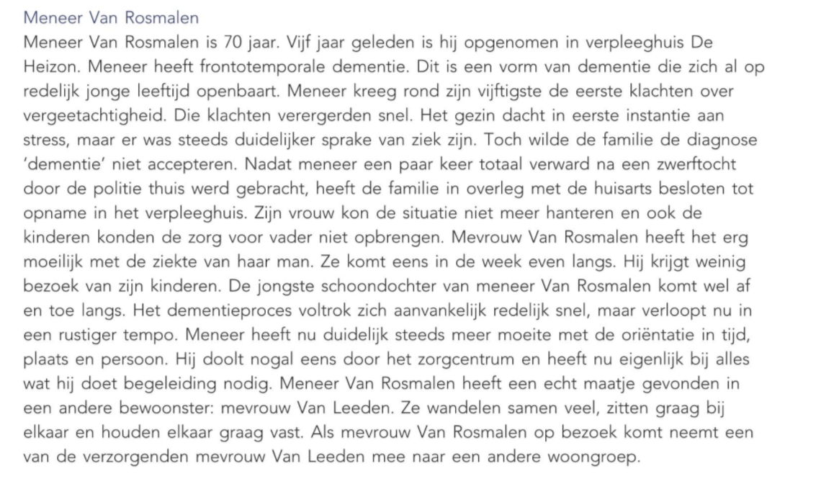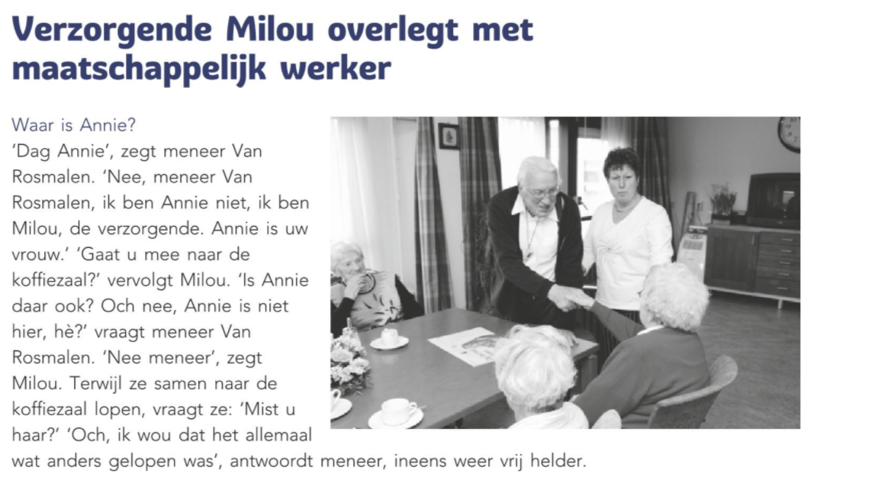

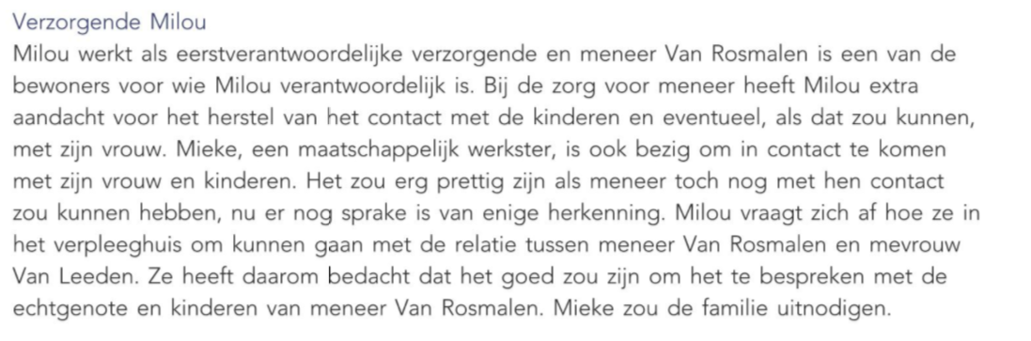

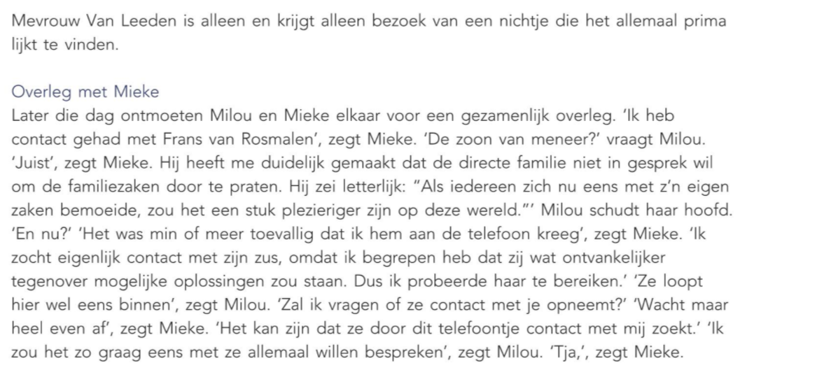

Lees de casus en beantwoord de vragen

1. Waarom kan Milou niet zonder overleg van alles met de familie van meneer Van Rosmalen bespreken?

2. Vind jij dat Milou het een en ander moet bespreken in een bewonersbespreking? Waarom wel of niet?

3. De zoon van meneer heeft de maatschappelijk werkster gezegd dat de familie niet met haar in gesprek wil gaan. Wat vind jij van dat idee om vervolgens contact op te nemen met de dochter?

4. Milou wil de casus van meneer Van Rosmalen tijdens een overleg met meerdere disciplines toch eens aan de orde stellen.

-Wat vind jij wie er tijdens deze bespreking aanwezig moet zijn?

-Het gaat ook om de visie van de instelling op relaties tussen bewoners. In welk overleg kan dit aan bod komen?

5. Milou zou graag advies hebben over hoe ze het best kan handelen in deze situatie. Hoe kan jouw advies luiden?

6. De dienst van Mieke zit erop, haar collega is zojuist binnengekomen en informeert bij Milou of er nog nieuws is. Wat zou jij tijdens de overdracht melden over de situatie van meneer Van Rosmalen?

7. Bij Milou komen de grenzen van verantwoordelijkheid in beeld. Beschrijf de grenzen die hier bedoeld worden.

8. Naar wie moet Milou toe als ze vindt dat de situatie voorbij haar verantwoordelijkheid gaat?

9. Milou wil de casus inbrengen in haar intervisiegroepje. Wat kan dit haar opleveren?